班级 2.5 姓名： 熊梦圆 第 10 周

入选理由：

聪明伶俐的你终于适应了新学校的生活，善良可爱的你也交上了好朋友，上课也能常常看到你高举的小手，课后还能看见你开心的笑脸，期待你更大的突破！

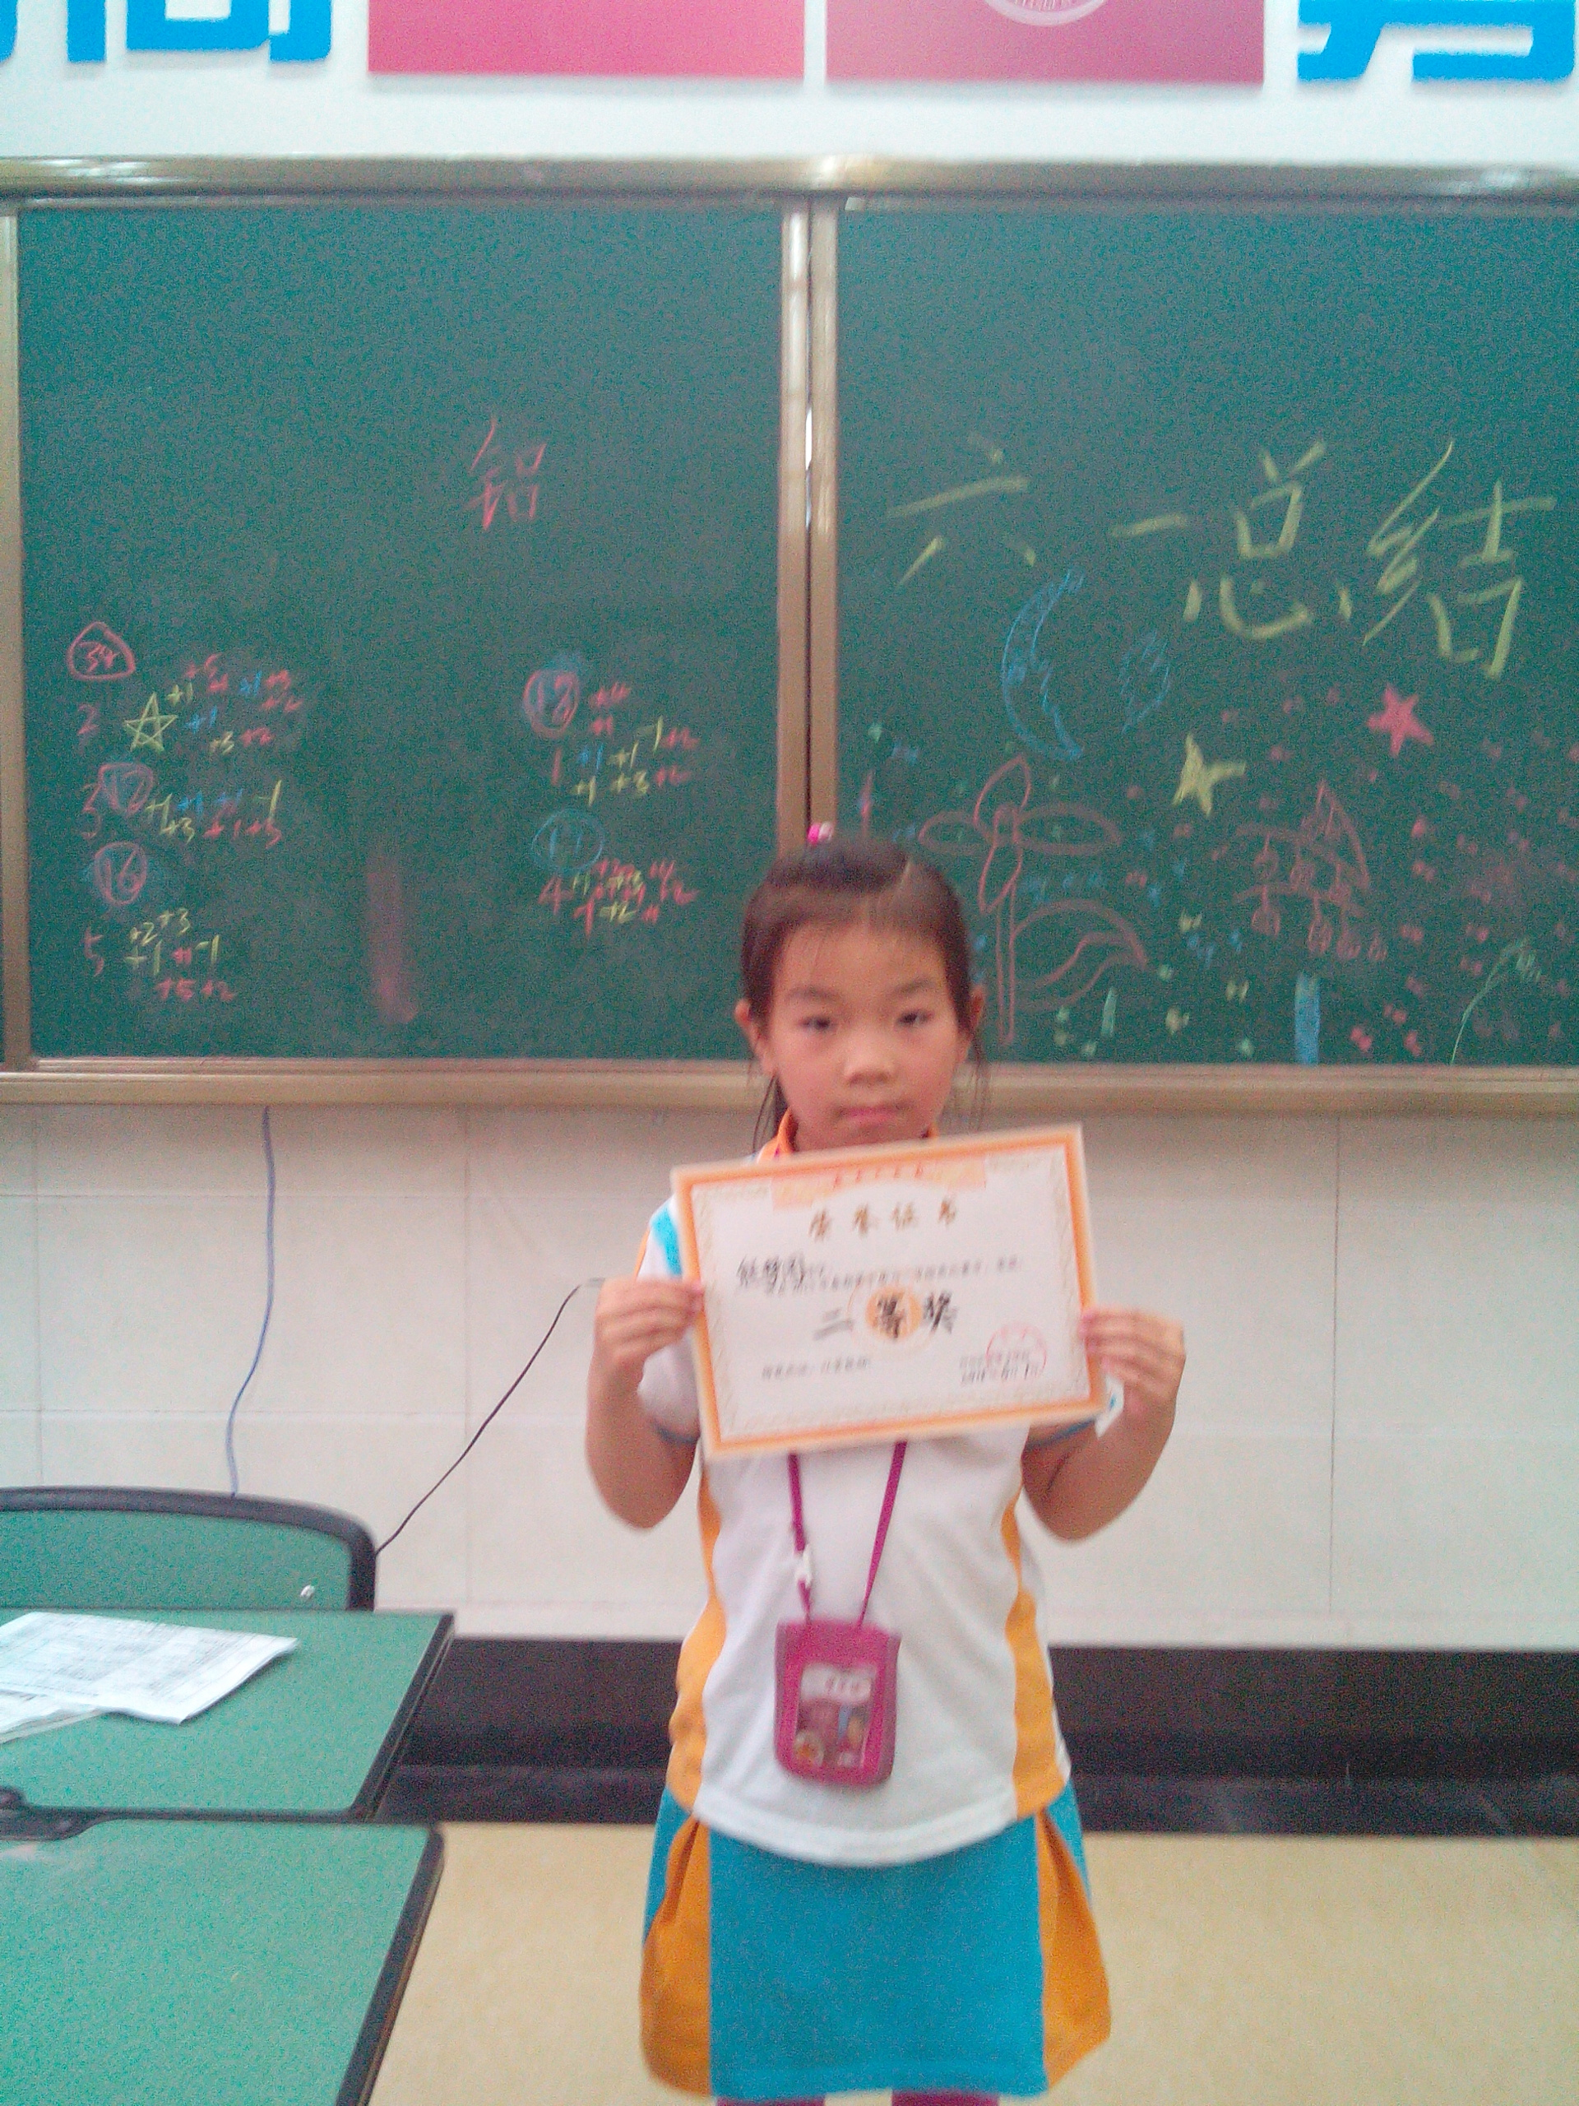



班级 2.5 姓名： 邱渤涵 第 12 周

入选理由：

你学习成绩优异，书写工整，爱帮助他人。每次周末作业都完成得非常认真。

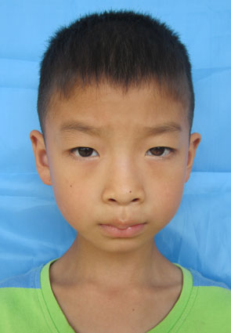

班级 2.5 姓名： 吴青丰 第 11 周

入选理由：

你对人真诚，善于发现他人的优点，能直视自己的不足，看见别人的痛苦能感同身受，是我们班闪亮的一颗星。

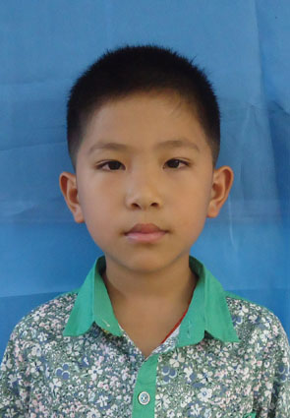

班级 2.5 姓名： 刘香林 第13 周

入选理由：

你从入学时的不识字到现在能流利的课文，从以前的害怕发言到现在积极发言；你的进步我们有目共睹！你还乐于帮助女生，在这次的学月考试中也取得了很好的成绩。

